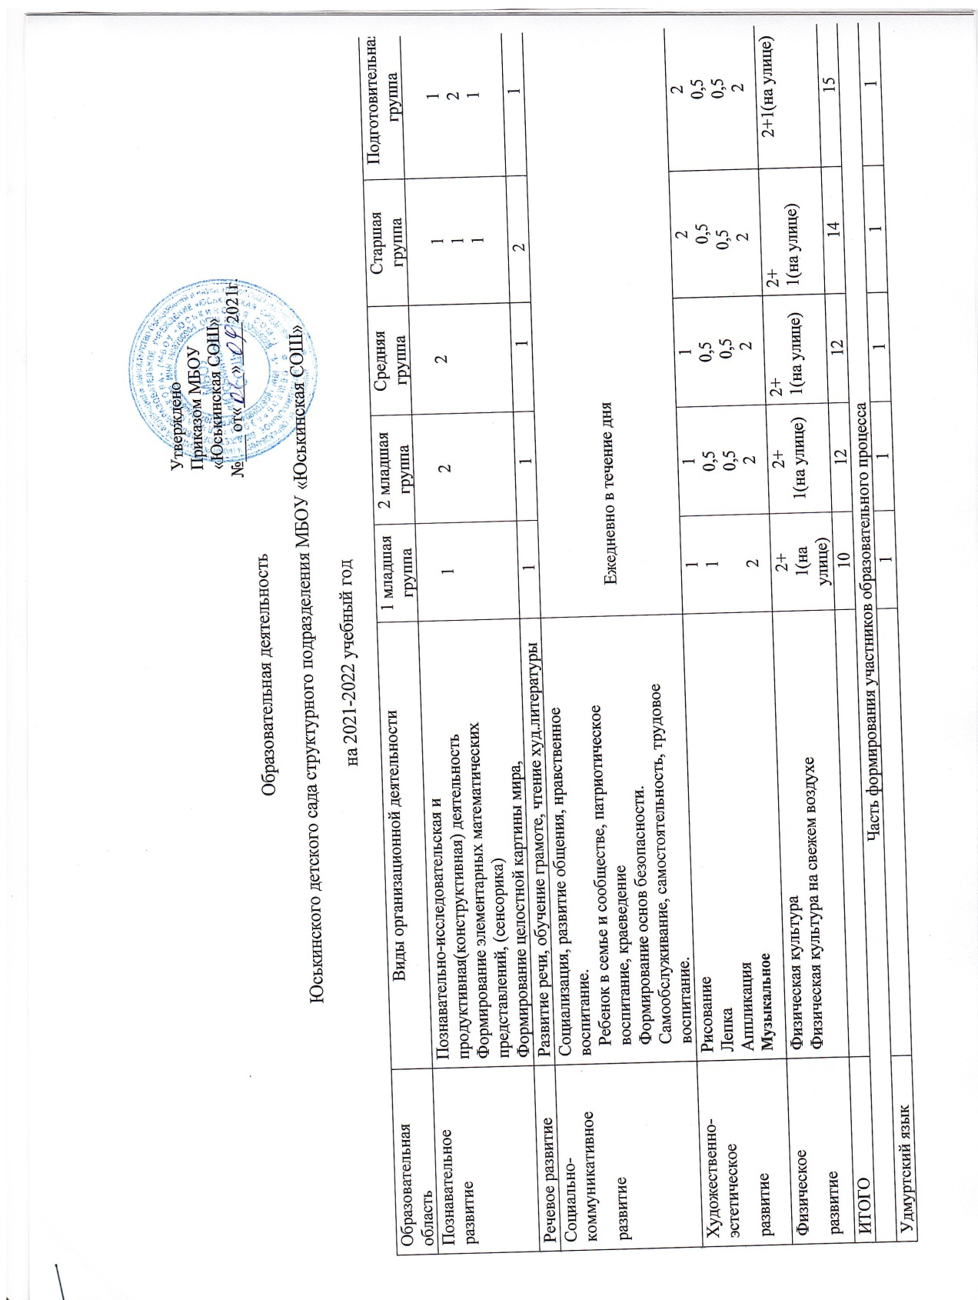

Пояснительная записка к учебному плану на 2021-2022 учебный год
Учебный план разработан в соответствии со следующими нормативными документами: - Федеральный закон Российской Федерации от 29 декабря 2012 г. N 273-ФЗ "Об образовании в Российской Федерации". Принят Государственной Думой 21 декабря 2012 года. Одобрен Советом Федерации 26 декабря 2012 года. Вступил в силу 01.09.2013 г. - Приказ Министерства образования и науки Российской Федерации № 373 от 31.07.2020 «Порядок организации и осуществления образовательной деятельности по основным общеобразовательным программам - образовательным программам дошкольного образования» - Приказ Министерства образования и науки Российской Федерации № 1155 от 17 октября 2013 года «Об утверждении федерального образовательного стандарта дошкольного образования»; - Конвенция ООН о правах ребенка,; - Концепция дошкольного воспитания,; - Санитарно – эпидемиологические требования к устройству, содержанию и организации режима работы в дошкольных организациях - СанПиН 2.4.3648-20 №28 от 28.09.2020г.; -Письмо Министерства образования Российской Федерации от 14.03.2000 № 65/23-16 «О гигиенических требованиях к максимальной нагрузке на детей дошкольного возраста в организационных формах обучения»; - примерная программа «От рождения до школы»
Учебный план определяет содержание и организацию образовательного процесса. Учебный план строится на принципе личностно - ориентированного взаимодействия взрослого с детьми детского сада и обеспечивает физическое, социально-коммуникативное, познавательное, речевое и художественно-эстетическое развитие детей с учетом их возрас
В 2020-2021 учебном году в детском саду функционируют 3 группы. В учебном плане выделяется основная обязательная образовательная деятельность, обеспечивающая реализацию ФГОС ДО к содержанию воспитательно – образовательного процесса.
Непосредственно образовательная деятельность (НОД) осуществляется во всех возрастных группах и начинается с 9.00 час.
В течение образовательной деятельности проводятся физкультминутки. Перерывы между периодами непрерывной образовательной деятельности – не менее 10 мин.
В середине учебного года (январь) для детей дошкольного возраста организуются каникулы, согласно требованиям СанПин. В дни каникул организуется совместная деятельность педагога с детьми эстетического и оздоровительного циклов. В период каникул организуются подвижные и спортивные игры, праздники, экскурсии и т.д., увеличивается продолжительность прогулок.
Учебный план является нормативным документом, устанавливающим перечень образовательных областей и объем учебного времени, отводимого на проведение образовательной деятельности в ДОУ. В Плане распределено количество НОД, дающее возможность использовать модульный подход, строить учебный план на принципах дифференциации и вариативности. Содержание воспитательно-образовательного процесса обеспечивает развитие личности, мотивации и способностей детей в различных видах деятельности и охватывает следующие структурные единицы, представляющие определенные направления развития и образования детей: «Социально-коммуникативное развитие», «Познавательное развитие», «Речевое развитие», «Художественно- эстетическое развитие», «Физическое развитие», которые обеспечивают разностороннее развитие детей с учетом их возрастных и индивидуальных особенностей.
При построении воспитательно-образовательного процесса учитывается принцип интеграции образовательных областей в соответствии с возрастными возможностями и особенностями воспитанников, спецификой образовательных областей. Это способствует тому, что основные задачи содержания дошкольного образования каждой образовательной области решаются и в ходе реализации других областей Программы.
Содержание Программы в полном объеме реализуется в совместной и специально организованной деятельности педагогов и детей, а также через оптимальную организацию самостоятельной деятельности детей.
Социально-коммуникативное развитие направлено на усвоение норм и ценностей, принятых в обществе, включая моральные и нравственные ценности; развитие общения и взаимодействия ребёнка со взрослыми и сверстниками; становление самостоятельности, целенаправленности и саморегуляции собственных действий; развитие социального и эмоционального интеллекта, эмоциональной отзывчивости, сопереживания, формирование готовности к совместной деятельности со сверстниками, формирование уважительного отношения и чувства принадлежности к своей семье и к сообществу детей и взрослых в Организации; формирование позитивных установок к различным видам труда и творчества; формирование основ безопасного поведения в быту, социуме, природе.
Познавательное развитие предполагает развитие интересов детей, любознательности и познавательной мотивации; формирование познавательных действий, становление сознания; развитие воображения и творческой активности; формирование первичных представлений о себе, других людях, объектах окружающего мира, о свойствах и отношениях объектов окружающего мира (форме, цвете, размере, материале, звучании, ритме, темпе, количестве, числе, части и целом, пространстве и времени, движении и покое, причинах и следствиях и др.), о малой родине и Отечестве, представлений о социокультурных ценностях нашего народа, об отечественных традициях и праздниках, о планете Земля как общем доме людей, об особенностях её природы, многообразии стран и народов мира.
Речевое развитие включает владение речью как средством общения и культуры; обогащение активного словаря; развитие связной, грамматически правильной диалогической и монологической речи; развитие речевого творчества; развитие звуковой и интонационной культуры речи, фонематического слуха; знакомство с книжной культурой, детской литературой, понимание на слух текстов различных жанров детской литературы; формирование звуковой аналитико-синтетической активности как предпосылки обучения грамоте.
Художественно-эстетическое развитие предполагает развитие предпосылок ценностно-смыслового восприятия и понимания произведений искусства (словесного, музыкального, изобразительного), мира природы; становление эстетического отношения к окружающему миру; формирование элементарных представлений о видах искусства; восприятие музыки, художественной литературы, фольклора; стимулирование сопереживания персонажам художественных произведений; реализацию самостоятельной творческой деятельности детей (изобразительной, конструктивномодельной, музыкальной и др.).
Физическое развитие включает приобретение опыта в следующих видах деятельности детей: двигательной, в том числе связанной с выполнением упражнений, направленных на развитие таких физических качеств, как координация и гибкость; способствующих правильному формированию опорно-двигательной системы организма, развитию равновесия, координации движения, крупной и мелкой моторики обеих рук, а также с правильным, не наносящем ущерба организму, выполнением основных движений (ходьба, бег, мягкие прыжки, повороты в обе стороны), формирование начальных представлений о некоторых видах спорта, овладение подвижными играми с правилами; становление целенаправленности и саморегуляции в двигательной сфере; становление ценностей здорового образа жизни, овладение его элементарными нормами и правилами (в питании, двигательном режиме, закаливании, при формировании полезных привычек и др.). Содержание коррекционной работы направлено на обеспечение коррекции недостатков в развитии детей и оказание педагогической поддержки этой категории детей в освоении основной образовательной программы.

